CCTP type
(Cahier des Charges Techniques et Particulières)

SOLUTION VEGETALE & BETON
Système ECOVEGETAL MIXTE
utilisation modérée à intensive

La solution alliant ECOVEGETAL MOUSSES & ECOVEGETAL PAVE permet la conception d’un parking perméable à la fois végétalisé et minéral sur module alvéolaire ECORASTER. Le substrat de réglage (utilisé sur l’ensemble de la surface) ECOVEGETAL MOUSSES sert également pour le remplissage des alvéoles. Il est à base de concassé de terres cuites recyclée. Amendé spécifiquement il favorise l’installation progressive d’une végétation extensive rasante adaptée aux conditions sévères d’utilisation.
Le système ECOVEGETAL MIXTE MOUSSES & PAVE est en parfaite adéquation avec un développement durable des infrastructures et la gestion différenciée des espaces verts.

Le système ECOVEGETAL MIXTE PAVÉ et MOUSSES est totalement perméable avec un coefficient de ruissellement de surface nul (essai validé par le CEREMA).

- Coupe technique

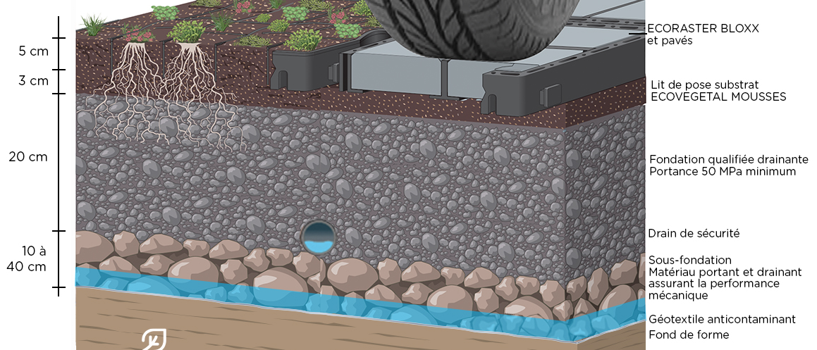

Contactez ECOVEGETAL pour déterminer le volume d’eau à gérer
et connaître l’épaisseur de sous-fondation à prévoir

- Descriptif des produits

Drain de sécurité : L’usage d’un drain n’est pas obligatoire pour un parking perméable. ECOVEGETAL ou autre fournisseur devra fournir une note de calcul avec l’épaisseur de sous-fondation idéale pour stocker et infiltrer toute l’eau de pluie y compris celle des allées de circulation non perméable ou même des toitures.

Géotextile composé d’un filtre en polypropylène non tissé aiguilleté. Perméabilité normale au plan de 100 L/m².s, résistance à la traction de 6kN/m, résistance au poinçonnement statique de 1100 N et ouverture de filtration de 90 μ pour la retenue des fines. Pour la mise en œuvre, prévoir un recouvrement de 10 cm entre les lés.

Sous-fondation 40/80
Matériau porteur et drainant assurant la performance mécanique de la sous-fondation de la couche de forme. 10 à 40 cm compactés. Concassé non-gélif à 240 cycles.

Fondation de type grave drainante
Matériau drainant à granulométrie continue qui assure une bonne stabilité après compactage. Concassé non-gélif à 240 cycles.

Substrat ECOVEGETAL MOUSSES
Le substrat est à la fois le matériau de remplissage des alvéoles et la couche de réglage. De couleur rouge brique, il s’intègre harmonieusement au domaine de la construction. Mis en œuvre sur une fondation routière classique qui doit être drainante. Amendé spécifiquement pour permettre une colonisation lente par des végétaux de milieux arides. Substrat à base de terres cuites recyclées issues de matériaux de construction (briques, tuiles, ...) ; Granulométrie 3/15 ; Structure stable ; Forte porosité pour la rétention d’eau. Lit de pose : 3 cm compacté.

Dalles ECORASTER PRECULTIVEES MOUSSES
Le module alvéolaire pré cultivé est de type ECORASTER E50. Les parois sont résistantes à la cassure. Le module en PEBD (polyéthylène basse densité) 100% recyclé, issu du recyclage « post consumer », de couleur noire avec croisillons de portance à la base. Les dalles en polyéthylène haute densité ou polypropylène sensibles aux ultraviolets sont proscrites.
- Le système d’attache par tenon-mortaise sécurisé pour une stabilité parfaite dès la mise en œuvre
- Résistant au gel, inaltérable aux UV
- Les dimensions : modules de 1,33 m2 ; Hauteur : 50 mm selon usage du parking ou de la surface traitée
- La capacité de charge remplie 800 t/m² minimum
- Garantie 50 ans (selon nos conditions de garantie)
Le module alvéolaire est rempli d’un substrat MOUSSES de même type que la couche de réglage. Il est pré cultivé par des végétaux spécifiquement sélectionnées, résistantes à une utilisation intensive du parking provenant de milieux arides (bord de mer, montagne). Son taux de couverture est de 80% minimum. Le couvert végétal du système ECOVEGETAL MOUSSES change au rythme des saisons. Le mélange est : sédums, graminées alpines à faible développement, thym serpolet rampant, trèfle blanc nain.

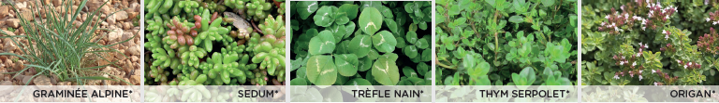
*Liste non exhaustive

Dalles ECORASTER BLOXX
Dimensions du module : 1 x 1,33 m - Hauteur : 5 cm. Poids 8,22 kg par m². En PEBD 100% recyclé et recyclable. Capacité de charge remplie 800 t/m². Neutre pour l’environnement. Garantie 50 ans. Les parois avaloirs des ECORASTER BLOXX permettent un coefficient de ruissellement de surface nul.

Pavés BLOXX
Dimensions 14 cm x 14 cm x 4,5 cm. Poids 2,12 kg à l’unité. En béton compressé de couleur gris, anthracite, rouge ou ivoire.

- Mise en œuvre

- Décaissement et évacuation du sol en place sur 30 à 60 cm (VL : 30 cm - PL : 60 cm) ;
- Vérifier la perméabilité du sol. Un drainage est recommandé, pour un coefficient de perméabilité K< 10-6 m/s ;
- Compactage du fond de forme et contrôler la portance du fond de forme afin d’atteindre 50 Mpa sur la plateforme avant pose des dalles ;
- Poser un géotextile sur l’arase
- Mettre en œuvre la sous-fondation, 10 à 40 cm de concassé 40/80 selon. Elle assurera portance et drainage. Lisser selon les règles de l’art ;
- Terminer la fondation par 20 cm d’une grave drainante. Compacter selon les règles de l’art, vérifier la déformabilité de la plateforme, contrôler les niveaux ;
- Régler la fondation par un lit de pose de 3 cm compacté du matériau de remplissage des dalles ECOVEGETAL MOUSSES ;
- Poser les modules ECORASTER BLOXX et ECORASTER EGM50 précultivés et passer la plaque vibrante sur les dalles vides. Si découpes, prévoir de les faire en fond de parking pour conserver des modules entiers dans les parties les plus sollicitées ;
- Remplir les alvéoles des dalles ECORASTER BLOXX par les différents pavés de couleurs ;
- Assurer, en fin de chantier, un arrosage par aspersion à raison de 5 à 10 l par m². Il peut se prolonger sur 2 à 3 semaines en période sèche.

- Délimitation & marquage des places de stationnement en parking

DELIMITATION DES PLACES AVEC LE SYSTEME ECOVEGETAL PAVÉ :

- ECORASTER BLOXX LIGNE (pour places de 2,52 de large) : Dalles en PEBD de 1mx18 cm. Hauteur de 5 cm.

- Pavés BLOXX en béton compressé gris, anthracite, rouge ou ivoire. 45 mm de haut, poids de 2,12 kg à l’unité.

Le système ECOVEGETAL PAVE est certifié résistant à la glissance humide (SVR) (essai validé en laboratoire)

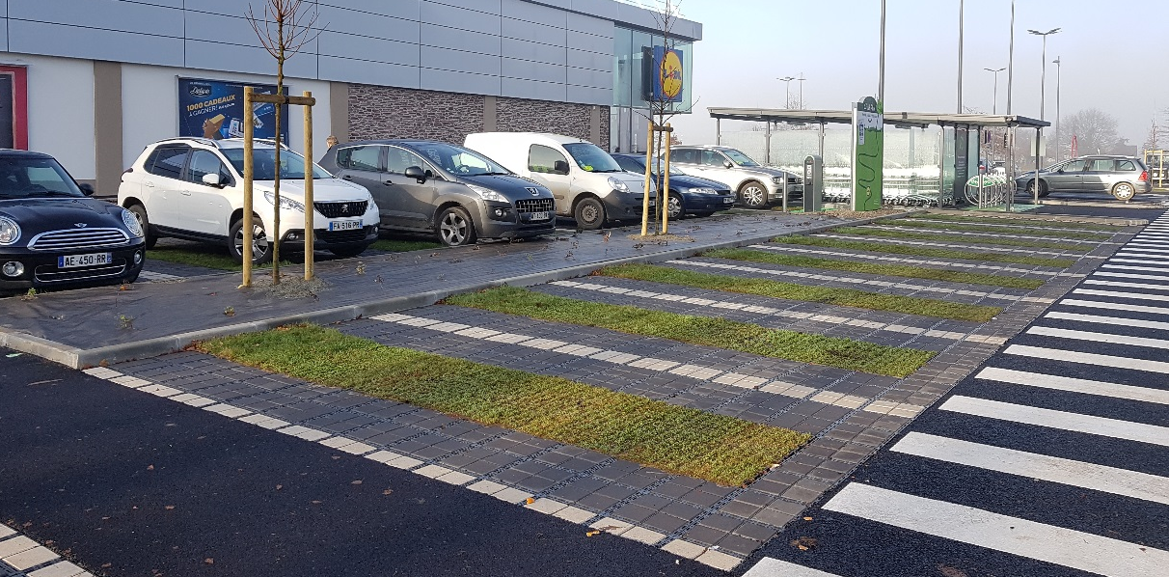
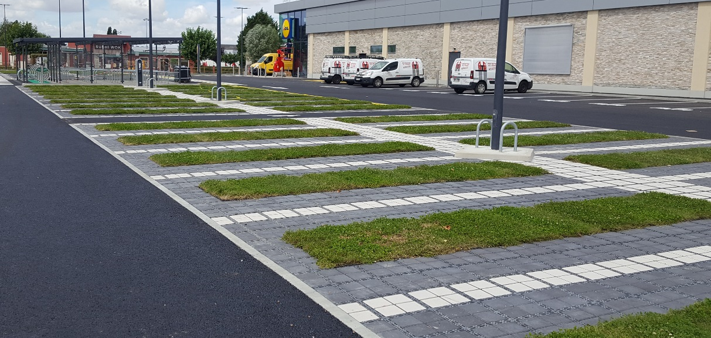

- Exemples de calepinages
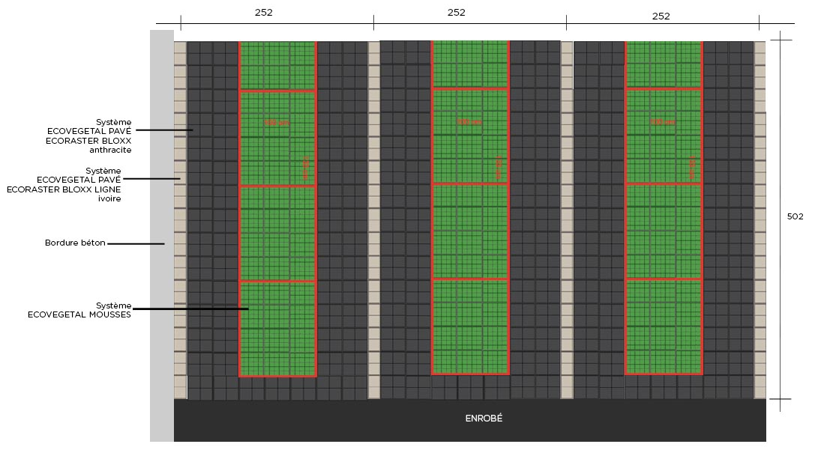
Places de 252 m de largeur – 502 m de longueur

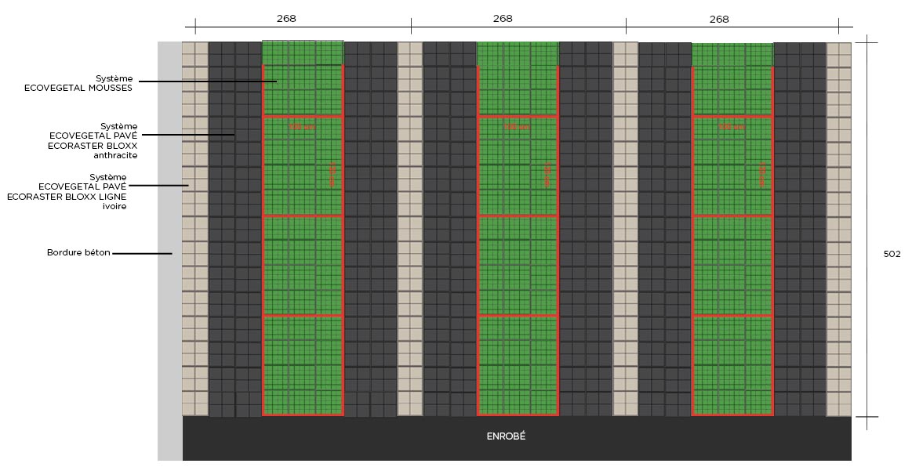
Places de 268 m de large – 502 m de longueur

DPGF type
(Décompte des Prix Globaux et Forfaitaires)

SOLUTION VEGETALE & BETON
Système ECOVEGETAL MIXTE
utilisation modérée à intensive

Descriptif | Unité | PU | PT
Fourniture et pose de l’ensemble des couches du système :  - Décaissement et évacuation du sol en place  - Compactage du fond de forme  - Drain de sécurité : (si perméabilité du sol ≥ à 10-7 ou 10-6 selon la région) fourniture et pose d’un drain annelé diamètre 80 à 100 mm. Le drain sera posé dans un lit de gravier 20/40 dans une tranchée de 20 cm x 20 cm délimitée d’un géotextile.  - Géotextile en polypropylène non tissé, d’une perméabilité normale au plan de 100 L/m².s, résistance à la traction de 6 kN/m, résistance au poinçonnement statique 11100 N, ouverture de filtration de 90 μ. Yc recouvrement des lés.  - Sous-fondation 40/80 : Hauteur de 10 à 40 cm compactés. Concassé non-gélif à 240 cycles.  - Fondation drainante : matériau drainant à granulométrie continue qui assure une bonne stabilité après compactage. Concassé non-gélif à 240 cycles.  - Substrat ECOVEGETAL MOUSSES : Granulométrie 3/15 ; Structure stable ; Forte porosité pour la rétention d’eau.  - Modules alvéolaires précultivés ECORASTER EGM50 en PEBD 100% recyclé. Système d’attache par tenon-mortaise sécurisé. Dimensions : modules de 1,33 m² ; Hauteur : 50 mm. Capacité de charge à vide : 350 t/m², capacité de charge, composé d’une Végétation de milieu (mélanges de sédums, graminées alpines à faible développement, thym serpolet rampant, trèfle blanc nain).  - ECORASTER BLOXX : en PEBD 100% recyclé de 1mx1.33m. Hauteur de 5 cm. Système d’attache par tenon-mortaise sécurisé + Pavés bétons : en béton compressé gris, anthracite, ivoire ou rouge. 45 mm de haut, poids de 2,12 kg à l’unité. | m²  m³  m²  ml  m²  m³  m³  m³  m²  m²

